PEEL MISSION



Lightening Tonic
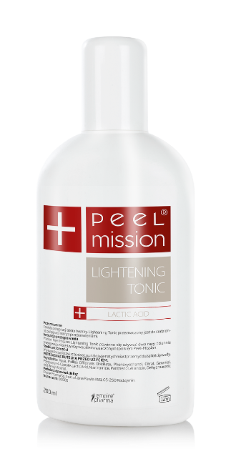
Tonik z linii THE THERAPEUTIC ACID TONIC do skóry twarzy i szyi.

Pojemność: 200 ml

Cena: 90,00 zł

O produkcie:
Delikatny tonik z kwasem mlekowym polecany szczególnie dla skóry z przebarwieniami. Subtelnie rozjaśnia zmiany pigmentacyjne, wyrównuje koloryt cery oraz minimalizuje drobne zmarszczki. Wyraźnie poprawia strukturę skóry, zapewniając skórze miękkość i elastyczność.

Dla kogo?
Dla skóry z przebarwieniami.

Kluczowe składniki:
kwas mlekowy, destylat wodny z melisy lekarskiej, witamina B3, panthenol, allantoina

Sposób użycia:
Nanieść tonik wacikiem na oczyszczoną skórę twarzy. Następnie zastosować krem pielęgnacyjny. Produkt należy stosować 2 razy dziennie.

Skład:
Aqua, Mellisa Ofcinalis Distillate, Phenoxyethanol, Citral, Geraniol, Polyglyceryl-4-Caprate, Lactic Acid, Niacinamide, Panthenol, Allantoin, Dehydroacetic Acid, Benzyl Alcohol.

Więcej informacji na: http://peel-mission.pl/

